工作紙
依指示表示水果的數量。

1. | 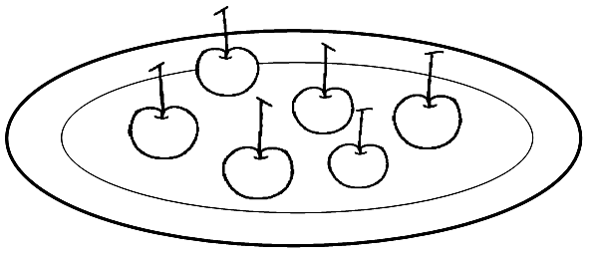
a) 加法 ：
b) 「倍」： 的 倍
c) 乘式 ：
2. | 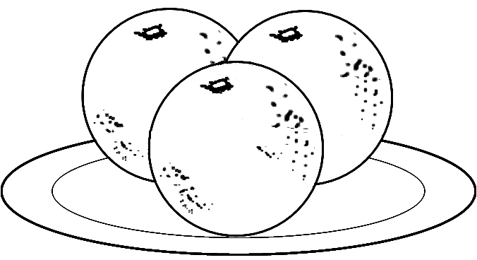
a) 加法 ：
b) 「倍」： 的 倍
c) 乘式 ：

3. | 在方格內畫數個碟子，並在每個碟子上畫相同數量的水果。
a) 加法 ：
b) 「倍」：
c) 乘式 ：

